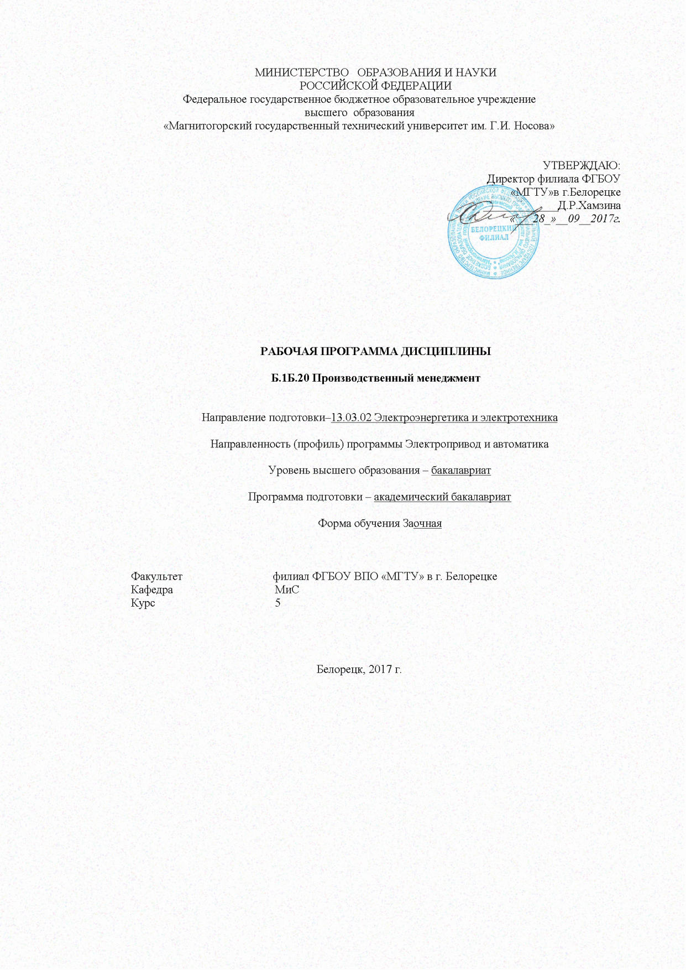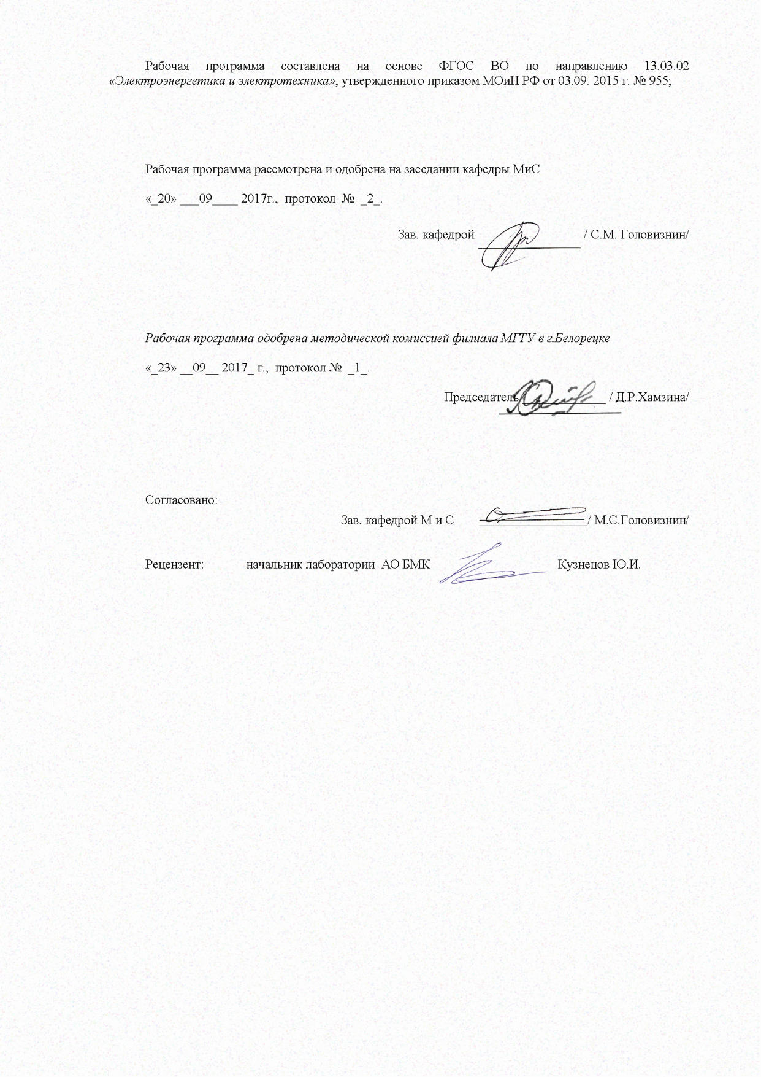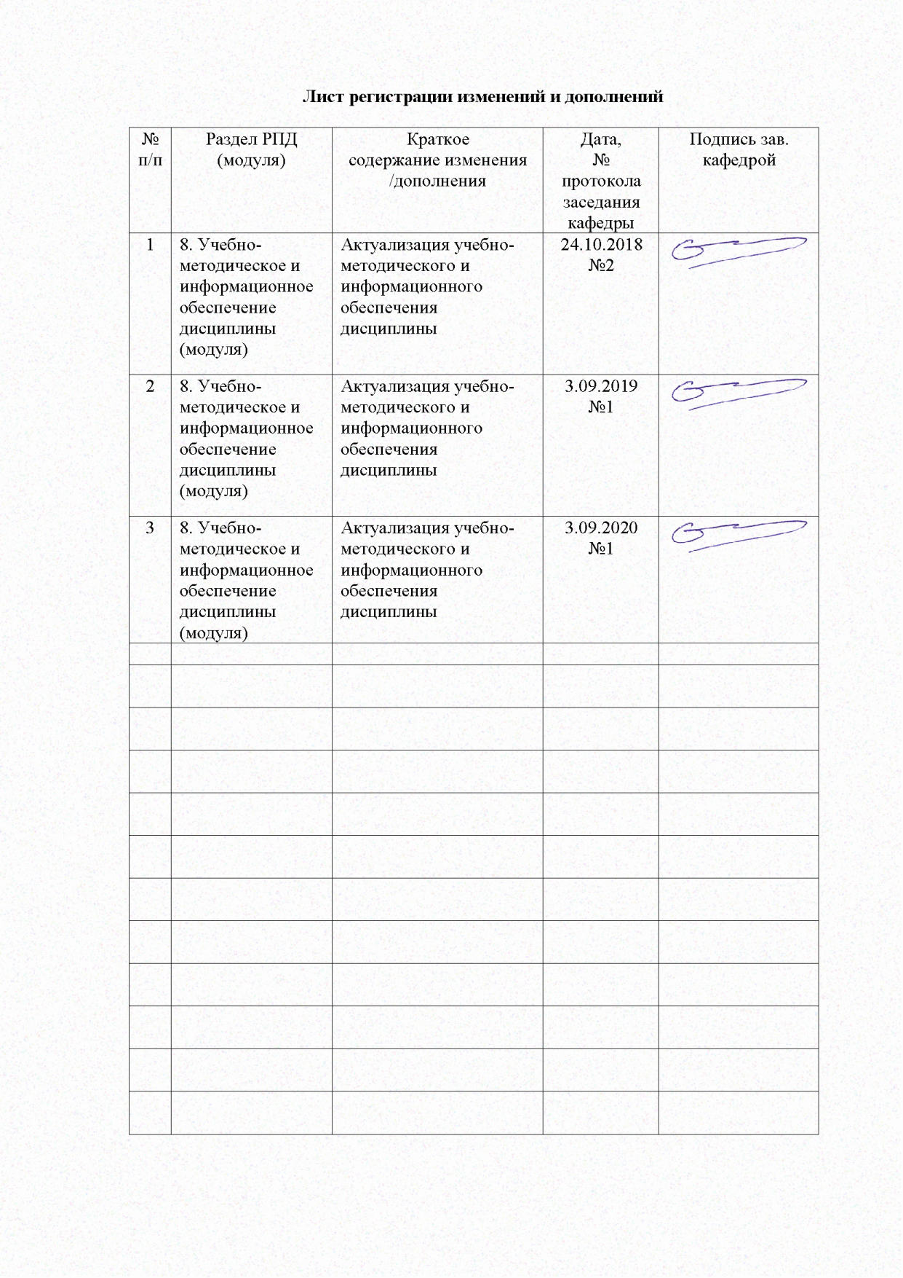

1 Цели освоения дисциплины

Целями освоения дисциплины «Производственный менеджмент» являются

получение студентами теоретических знаний и практических навыков в области организации и управления промышленным производством, достаточными для квалифицированного решения задач, возникающих в процессе работы у специалистов технического профиля.

**2 Место дисциплины в структуре образовательной программы подготовки  
бакалавра**

Дисциплина Б1.В.20 «Производственный менеджмент» входит в базовую часть образовательной программы.

Для изучения дисциплины необходимы знания (умения, владения) сформированные в результате изучения дисциплины Экономика, Проектная деятельность.

Знания, полученные при изучении данной дисциплины будут необходимы при государственной итоговой аттестации (государственный экзамен, защита ВКР).

# 3. Компетенции обучающегося, формируемые в результате освоения дисциплины (модуля) и планируемые результаты обучения

В результате освоения дисциплины (модуля) «Производственный менеджмент» обучающийся должен обладать следующими компетенциями:

|  |  |
| --- | --- |
| Структурный  элемент  компетенции | Планируемые результаты обучения |
| способностью использовать основы экономических знаний в различных сферах жизнедеятельности (ОК-3); | |
| Знать | -основные экономические законы и категории, принципы управления производством;  основные определения и понятия дисциплины «Производственный менеджмент»; |
| Уметь | применять экономические знания в профессиональной деятельности; использовать их на междисциплинарном уровне; объяснять (выявлять и строить) типичные модели экономических и управленческих задач; |
| Владеть | навыками и методиками обобщения результатов организационно-управленческих решений; навыками самостоятельного анализа и оценки производственных и непроизводственных затрат на обеспечение требуемого качества продукции; навыками подготовки исходных данных для выбора и обоснования научно-технических и организационных решений на основе экономических расчетов; |
| (ПК-4);  способностью проводить обоснование проектных решений | |
| Знать | основные методы исследований, используемых в области управления производством; основные понятия и правила оценки эффективности проектных решений |
| Уметь | применять экономические знания в профессиональной деятельности; корректно выражать и аргументированно обосновывать принятие управленческих решений в профессиональной деятельности |
| Владеть | практическими навыками решения конкретных технико-экономических, организационных и управленческих вопросов; практическими умениями и навыками использования основных экономических знаний в различных сферах деятельности; практическими навыками оценки экономической эффективности проектных решений на других дисциплинах, на занятиях в аудитории и на производственной практике. |

4 Структура и содержание дисциплины (модуля)

Общая трудоемкость дисциплины составляет _3__ зачетных единиц __108__ акад. часов, в том числе:

– контактная работа – _8,6___ акад. часов:

– аудиторная – __6___ акад. часов;

– внеаудиторная – __2,6___ акад. часов

– самостоятельная работа – ___90,7__ акад. часов;

– подготовка к экзамену – 8,7 акад. часа

|  |  |  |  |  |  |  |  |  |
| --- | --- | --- | --- | --- | --- | --- | --- | --- |
| Раздел /тема  дисциплины | КУРС | Аудиторная  контактная работа  (в акад. часах) | | | Самост.раб.(ак.час ) | Вид самостоятель-  ной работы | Форма текущего контроля успеваемости и промежуточной аттестации | Код и структурный элемент кккомкомпетенци |
| Лекцииииии | Лаборат. занятия | Практические занятия |
| **1. Раздел Введение в производственный менеджмент** |  |  |  |  |  |  |  |  |
| Тема 1.1.  Роль производствен-ного менеджмента в развитии общества и материального производства |  |  |  |  | 4 | Самостоятельное изучение учебной литературы | Устный опрос(собеседование) | ОК-3, ПК-4-зу |
| Тема 1.2.  Общая концепция  производственного менеджмента. Эволюция концепций менеджмента |  |  |  |  | 4 | Самостоятельное изучение учебной литературы | Устный опрос(собеседование) | ОК-3, ПК-4-зу |
| **Итого по разделу** |  |  |  |  | 8 |  |  |  |
| **2. Раздел Организация производственного процесса на предприятии** |  |  |  |  |  |  |  | ОК-3, ПК-4-зу |
| Тема 2.1 Производствен-ный процесс и его структура, организацион-ные типы производства |  | 1 |  | 2 | 8 | Самостоятельное изучение учебной литературы, | тестирование контрольная работа | ОК-3, ПК-4-зу |
| Тема 2.2  Производственная мощность предприятия |  | 1 |  | 2 | 8 | Самостоятельное изучение учебной литературы, | тестирование контрольная работа | ОК-3, ПК-4-зув |
| **Итого по разделу** |  | **2** |  | 4 | 16 |  |  |  |
| **3. Раздел Рыночно ориентированная подготовка производства новой продукции** |  |  |  |  |  |  |  |  |
| Тема 3.1. Организация научных исследований и опытно-конструкторских разработок |  |  |  |  | 8 | Самостоятельное изучение учебной литературы, контрольная работа | тестирование контрольная работа | ОК-3, ПК-4-зу |
| Тема 3.2. Конструкторс-кая, технологичес-кая и организационно-плановая подготовка производства новой продукции |  |  |  |  | 8 | Самостоятельное изучение учебной литературы, контрольная работа | тестирование контрольная работа | ОК-3, ПК-4-зу |
| **Итого по разделу** |  |  |  |  | 16 |  |  |  |
| **4. Раздел Научная организация труда на предприятии** |  |  |  |  |  |  |  |  |
| Тема 4.1 Организация технического нормирования и мотивации труда на предприятии |  |  |  |  |  | Самостоятельное изучение учебной литературы, контрольная работа | тестирование контрольная работа | ОК-3, ПК-4-зув |
| **Итого по разделу** |  |  |  |  | 18 |  |  |  |
| **5.Раздел Внутризаводс-кое планирование** |  |  |  |  |  |  |  |  |
| Тема 5.1. Методология планирования производства |  |  |  |  | 8 | Самостоятельное изучение учебной литературы, контрольная работа | тестирование контрольная работа | ОК-3, ПК-4-зув |
| Тема 5.2.  Системы оперативного планирования производства |  |  |  |  | 8 | Самостоятельное изучение учебной литературы, контрольная работа | тестирование контрольная работа | ОК-3, ПК-4-зув |
| **Итого по разделу** |  |  |  |  | **16** |  |  |  |
| **Раздел 6. Производственная структура предприятия** |  |  |  |  |  |  |  |  |
| Тема 6.1 Проектирова-ние производствен-ной структуры предприятия |  |  |  |  |  |  | тестирование контрольная работа | ОК-3, ПК-4-зув |
| Итого по разделу |  |  |  |  | **16,7** |  |  |  |
| **Итого по курсу** |  | **2** |  | **4** | **90,7** |  | **Промежуточная аттестация – экзамен** |  |
| **Итого по дисциплине** |  | **2** |  | **4** | **90,7** |  | **Промежуточная аттестация – экзамен** |  |

**5. Образовательные и информационные технологии**

Для реализации предусмотренных видов учебной работы в качестве образова­тельных технологий в преподавании дисциплины «Производственный менеджмент» используются традиционная и модульно-компетентностная технологии.

Лекции проходят в традиционной форме, в форме лекций-консультаций, также используются лекции-конференции.

Практические занятия, проводимые в активной и интерактивной формах, поз­воляют вовлекать всех студентов в обсуждение того или иного вопроса, проблемы, разбор конкретной ситуации, решение практических и тестовых заданий и практику­мов. Активное обучение студентов по дисциплине «Производственный менеджмент» обеспечивается диалоговым взаимодействием преподавателя и студентов, предусмат­ривает проблемную (дискуссионную) постановку вопросов с целью закрепления и углубления полученных знаний, формирования умений и практических навыков в со­ответствии с компонентами компетенций.

При проведении практических занятий высокая степень самостоятельности их выполнения студентами способствует более глубокому освоению теоретических поло­жений и их практического использования. С этой целью ведущими формами обучения студентов психологии и педагогике являются изучение психологической характеристи­ки личности, психологических методов исследования личности, методов педагогиче­ского воздействия на личность, получение представления о мастерстве педагогического общения, составление развернутой характеристики личности, психодиагностики.

Практические занятия проводятся по наиболее сложным вопросам (темам, разде­лам) учебной программы и имеют целью углубленное изучение учебной дисциплины, привитие обучающимся навыков самостоятельного поиска и анализа учебной инфор­мации, формирование и развитие у них научного мышления, умения активно участво­вать в творческой дискуссии, делать правильные выводы, аргументировано излагать и отстаивать свое мнение. Интерактивные занятия проводятся в форме деловых игр.

Практическое занятие проводится в вопросно-ответной форме. В ходе занятия создаются игровые дискуссии с целью творческого обсуждения поставленных вопросов. Добровольные выступления студентов сочетаются с вызовом отдельных из них по усмот­рению преподавателя.

Самостоятельная работа студентов стимулирует студентов к самостоятельной проработке тем в процессе выполнения индивидуальных заданий, в процессе подго­товки к зачету.

**6. Учебно-методическое обеспечение самостоятельной работы обучающихся**

Самостоятельная работа студентов предусматривает:

* проработку лекционного материала, изучение и конспектирование дополнительного материала по каждой теме лекционных занятий;

## - подготовку к практическим занятиям: изучение учебной и нормативно-справочной литературы, конспектов лекций;

- решение практических задач, тестирование по теме

## Раздел 1. Введение в производственный менеджмент

### Вопросы для самопроверки

1. Сущность дисциплины «Производственный менеджмент»
2. Раскройте взаимосвязь дисциплины «Производственный менеджмент» с другими дисциплинами.
3. Предмет и содержание курса Производственный менеджмент.
4. Перечислите основные закономерности производственного менеджмента .

#### Раздел 2. Организация производственного процесса на предприятии

##### Вопросы для самопроверки

# Типы и характеристика производственных процессов.

# Понятие циклических и нециклических производственных процессов.

# Виды производственных процессов.

# Элементы производственного процесса: продолжительность цикла, такт, перекрытие.

# Расчет часовой производительности производственного процесса.

# Расчет сменной производительности производственного процесса.

###### Аудиторная контрольная работа по теме

По нижеприведенным данным построить график трехступенчатого производственного процесса, показать на графике величину цикла, такта и перекрытия, предложить три способа оптимизации:

|  |  |  |  |  |
| --- | --- | --- | --- | --- |
| № варианта | 1 ступень | 2 ступень | 3 ступень | Такт процесса |
| 1 | 2 | 5 | 4 | 7 |
| 2 | 3 | 16 | 10 | 16 |
| 3 | 1 | 6 | 4 | 7 |
| 4 | 2 | 8 | 5 | 9 |
| 5 | 4 | 10 | 8 | 10 |
| 6 | 8 | 4 | 6 | 15 |
| 7 | 5 | 9 | 8 | 10 |
| 8 | 8 | 10 | 12 | 15 |
| 9 | 5 | 6 | 8 | 9 |
| 10 | 4 | 6 | 8 | 12 |

# **Раздел 3. Рыночно ориентированная подготовка производства новой продукции**

# **Вопросы для самопроверки**

# 1. Каково назначение и содержание маркетинговых исследований

# 2. Каково назначение и содержание научно-исследовательских работ

# 3. Каково назначение и содержание опытно-конструкторских работ

# 4. Каково назначение и содержание конструкторской подготовки производства

# 5. Каково назначение и содержание технологической подготовки производства

# 6. Каково назначение и содержание организационно-плановой подготовки производства

# 7. Применение сетевого планирования и управления при подготовке производства новой продукции

# **Аудиторная контрольная работа по теме**

# Построить сетевой график, рассчитать его параметры и оптимизировать

|  |  |  |  |
| --- | --- | --- | --- |
| Работа | Непосредственно предшествующая | Непосредственно последующая | Продолжительность  Работы, дней |
| а | - | в,г | 6 |
| б | - | Д,е | 5 |
| в | а | и | 4 |
| г | а | ж,з | 6 |
| д | б | Ж,з | 1 |
| Е | б | к | 4 |
| Ж | Г,д | и | 10 |
| З | Г,д | к | 9 |
| И | В,ж | - | 2 |
| К | Е,з | - | 7 |

## Раздел 4 Научная организация труда на предприятии

## Вопросы для самопроверки

1. Виды норм труда, устанавливаемые при техническом нормировании.
2. Характеристика технических норм труда.
3. Состав технической нормы времени.
4. Норма штучного времени для массового производства.
5. Что такое фотография рабочего времени и когда она применяется?
6. Что такое хронометраж и когда он применяется?

### Аудиторная контрольная работа по теме

1. Определить норму времени (мин), если норма выработки за 7-часовую смену составляет:

|  |  |
| --- | --- |
| Вариант | Норма выработки (шт) |
| 1 | 20 |
| 2 | 15 |
| 3 | 18 |
| 4 | 21 |
| 5 | 19 |
| 6 | 20 |
| 7 | 22 |
| 8 | 24 |
| 9 | 16 |
| 10 | 17 |

2. Определить норму выработки за 7-часовую смену (шт.), если норма времени на изготовление 1 шт. составляет:

|  |  |
| --- | --- |
| Вариант | Норма времени (мин) |
| 1 | 20 |
| 2 | 15 |
| 3 | 18 |
| 4 | 21 |
| 5 | 19 |
| 6 | 20 |
| 7 | 22 |
| 8 | 24 |
| 9 | 16 |
| 10 | 17 |

3. Насколько процентов изменится норма времени, если норма выработки

|  |  |
| --- | --- |
| Вариант | Норма выработки |
| 1 | Увеличится на 20% |
| 2 | Уменьшиться на 15% |
| 3 | Увеличится на 18% |
| 4 | Уменьшится на 21% |
| 5 | Уменьшится на 19% |
| 6 | Увеличится на 20 % |
| 7 | Увеличится на 22% |
| 8 | Уменьшится на 24% |
| 9 | Уменьшится на 16% |
| 10 | Увеличится на 17% |

###### Аудиторная контрольная работа по теме

Рассчитать месячную заработную плату рабочего при работе по трехсменному четырехбригадному графику по следующим данным:

|  |  |  |  |
| --- | --- | --- | --- |
| № варианта | ЧТС, руб | Процент выполнения  нормы выработки | Процент  премии |
| 1 | 50 | 105 | 60 |
| 2 | 55 | 107 | 50 |
| 3 | 52 | 109 | 35 |
| 4 | 80 | 106 | 60 |
| 5 | 90 | 108 | 45 |
| 6 | 54 | 110 | 60 |
| 7 | 60 | 103 | 35 |
| 8 | 70 | 111 | 40 |
| 9 | 75 | 113 | 40 |
| 10 | 82 | 112 | 50 |

### Раздел 5. Внутризаводское планирование

### Тест по теме 5

1. Планы, предназначенные для безусловного выполнения, это:

индикативные планы

директивные планы

регулятивные планы

2. Цель внешне ориентированного планирования:

разработка ценовой политики фирмы

точное удовлетворение поставщиков, возможно, в ущерб эффективности использования ресурсов

лучшее использование ресурсов производственной системы

точное удовлетворение потребителя, возможно, в ущерб эффективности использования ресурсов

3. Поиск путей рационального использования производственных мощностей на срок свыше квартала с учетом возможных колебаний спроса, это

стратегическое планирование

среднесрочное планирование

оперативное планирование

4. Разработка скоординированного плана производства и продаж относится к задачам:

стратегического планирования

тактического планирования

оперативного планирования

5.В зависимости от горизонта планирования различают:

директивное и индикативное планирование

долгосрочное, среднесрочное и краткосрочное планирование

централизованное и децентрализованное планирование

смешанное и интерактивное планирование

**6.** Горизонт стратегического планирования составляет:

от 1 дня до 1 месяца

от 1 месяца до 3 месяцев

от 1 года до 1,5 лет

от 1,5 лет и более

7. Планирование (как функция управления) это:

процесс, с помощью которого система приспосабливает свои ресурсы к изменениям внешних и внутренних условий

деятельность, направленная на обеспечение нормального совместного функционирования всех членов и подразделений организации

процесс устранения выявленных отклонений от установленных показателей

действия, направленные на то, чтобы побудить всех сотрудников организации к результативной деятельности для достижения ее целей

8. Долгосрочное планирование ориентировано на:

решение вопросов размещения и наращивания производственных мощностей, планирования инвестиций, внедрения достижений научно-технического прогресса

поиск путей рационального использования производственных мощностей с учетом возможных колебаний спроса

решение вопросов загрузки оборудования, последовательности запуска изделий в обработку

9. Какие товары вообще не подлежат хранению

товары промышленного (производственного) назначения

товары индивидуального (конечного) потребления

товары краткосрочного пользования

услуги

10. Прогноз это:

совокупность правил использования приёмов предвидения будущего

оперативное отражение действительности

вероятностное суждение о состоянии объекта в отдалённый момент времени в будущем

заключение о состоянии какого-либо объекта в будущем

###### Раздел 6. Производственная структура предприятия

###### Контрольные вопросы по теме:

1. Что такое производственная структура предприятия?

2. Перечислите основные структурные подразделения предприятия.

3. Перечислите принципы рационального размещение производственных подразделений предприятия.

4. Что такое генеральный план предприятия?

5. Какие формы специализации и формы организации цехов вы знаете?

###### Тест по теме 6

1. Какой из принципов рационального размещения объектов на территории земельного участка предприятия предполагает дальнейшее расширение и реконструкцию производства без нарушения основной идеи генерального плана и по возможности без сноса ранее построенных объектов:

размещение производственных объектов с учетом внешних факторов (природных, общественных, техногенных)

размещение производственных объектов с учетом рациональности грузоперевозок

обеспечение возможности наращивания и модифицирования производственной структуры

максимальное использование объема и площади (земельного участка, зданий, помещений)

2. Преимуществом какой формы специализации участков, цехов является возможность перехода на выпуск продукции иных наименований как в пределах освоенной, так и впервые осваиваемой в производстве номенклатуры продукции с минимальными затратами времени и ресурсов:

технологическая

предметная

смешанная

верного ответа нет

нет ответа

3. Составление плана расположения оборудования в цехе, обеспечивающего прямоточность движения деталей в процессе их изготовления в соответствии с технологическим процессом, установление рациональных размерных параметров между оборудованием и элементами здания в цехе осуществляется на этапе работ:

выбор компоновочного решения цеха

планировка оборудования в цехе

выбор средств межоперационного транспортирования в цехе

верного ответа нет

4. Нанесение на плане в заданном масштабе магистральных проездов, проходов, границ основных и вспомогательных участков, отделений цеха с привязкой к конструктивным элементам здания выполняется на этапе работ:

выбор компоновочного решения цеха

планировка оборудования в цехе

выбор средств межоперационного транспортирования в цехе

верного ответа нет

5. Учитывается ли роза ветров при оформлении генплана предприятия?

Да

Нет

Нельзя ответить

Верного ответа нет

6. Какой из принципов рационального размещения объектов на территории земельного участка предприятия предполагает, в частности, учет возможностей естественного освещения и проветривания:

размещение производственных объектов с учетом внешних факторов (природных, общественных, техногенных)

размещение производственных объектов с учетом рациональности грузоперевозок

обеспечение возможности наращивания и модифицирования производственной структуры

максимальное использование объема и площади (земельного участка, зданий, помещений)

7.Для чего предназначен инструментальный цех:

изготовление, ремонт и восстановление технологической оснастки

изготовление и ремонт моделей для литейных цехов

ремонт и модернизация технологического оборудования, изготовление запасных и сменных частей, нестандартного оборудования

получение сжатого воздуха для производственных нужд

8.Для чего предназначен ремонтно-механический цех:

изготовление, ремонт и восстановление технологической оснастки

изготовление и ремонт моделей для литейных цехов

ремонт и модернизация технологического оборудования, изготовление запасных и сменных частей, нестандартного оборудования

получение сжатого воздуха для производственных нужд

9. Ограничение разнообразия предметов, над которыми выполняются в рабочем центре технологические функции (работы, операции, процессы), предполагается:

предметной формой специализации

технологической формой специализации

смешанной формой организации

технологической формой организации

10. На каких участках (по форме организации) ведется обработка предметов, относящихся к родственным группам общности по конструктивно-технологическим и организационно-плановым признакам, с применением групповых технологий и средств технологического оснащения:

смешанных

технологических

предметно-замкнутых

предметно-групповых

7. Оценочные средства для проведения промежуточной аттестации

**а) Планируемые результаты обучения и оценочные средства для проведения промежуточной аттестации**

|  |  |  |
| --- | --- | --- |
| Структурный  элемент  компетенции | Планируемые  результаты обучение | Оценочные средства |
| способностью использовать основы экономических знаний в различных сферах жизнедеятельности (ОК-3); | | |
| **Знать** | основные определения и понятия дисциплины «Производственный менеджмент»; | 1. Сущность производственного менеджмента. Производственный менеджмент как самостоятельная область знаний. 2. Предприятие как организационная система. Концептуальная модель организации производства на предприятии. Процесс организации производства.  3. Сущность, содержание и задачи подготовки производства. Организация и планирование научных исследований и изобретательской деятельности на предприятиях.  4. Характеристика опытно-конструкторских работ. Организация конструкторской подготовки производства.  5. Содержание и основные этапы технологической подготовки производства. Выбор варианта технологического процесса.  6. Понятие о производственном процессе. Научные принципы организации производственных процессов.  7. Классификация производственных процессов.  8. Расчет производительности производственных процессов.  9.Оптимизация производственных процессов с целью повышения  их производительности.  10. Типы производства и их технико-экономическая характеристика. Формы организации производства.  11. Концентрация производства. Специализация производства. Комбинирование производства.  12. Значение и задачи инструментального хозяйства. Определение потребности и структуры запасов инструментов.  13. Значение и задачи ремонтного хозяйства. Система ремонта оборудования. Определение объема ремонтных работ.  14. Принципы организации труда. Разделение и кооперирование труда.  15. Понятие о нормировании труда. Норма выработки, норма времени, норма численности, норма обслуживания. |
| Уметь | * применять экономические знания в профессиональной деятельности; использовать их на междисциплинарном уровне; объяснять (выявлять и строить) типичные модели экономических и управленческих задач; | 1.По нижеприведенным данным построить график четырехступенчатого производственного процесса, показать на графике величину цикла, такта и перекрытия, предложить три способа оптимизации:   |  |  |  |  |  | | --- | --- | --- | --- | --- | | 1 ст | 2 ст | 3 ст | 4 ст. | Такт процесса | | 2 | 10 | 4 | 5 | 10 |   2. Определить норму времени (мин), если норма выработки за 7-часовую смену составляет 20 т.  3. Определить норму выработки (т), за 7-часовую смену, если норма на на 1 т составляет составляет 30 мин. |
| Владеть | навыками и методиками обобщения результатов организационно-управленческих решений; навыками самостоятельного анализа и оценки производственных и непроизводственных затрат на обеспечение требуемого качества продукции; навыками подготовки исходных данных для выбора и обоснования научно-технических и организационных решений на основе экономических расчетов; | 1.Выбрать вариант наращивания мощности за счет строительства крупного объекта (вариант 1), среднего (вариант 2) или малого (вариант 3). Остается возможность “ничего не делать” (вариант 4). Вероятность неблагоприятного рынка 0.6, при этом варианты характеризуются следующим: вариант 1 - возможный выигрыш $20000, возможные убытки -$9000; вариант 2 - возможный выигрыш $6000, возможные убытки -$1000; вариант 3 - возможный выигрыш $5000, возможные убытки -$900.  2. Какой из четырех вариантов рабочего процесса более эффективен при объеме выпуска 100000 штук изделий в год, если постоянные издержки по вариантам равны соответственно $600000, $90000, $500000, $300000 в год и переменные издержки на штуку изделия соответственно $2, $6, $1, $4.  3.Сколько единиц товара необходимо продать, если постоянные затраты $100000, переменные затраты на единицу товара $20, цена единицы товара $30. |
| способностью проводить обоснование проектных решений  (ПК-4); | | |
| **Знать** | основные методы исследований, используемых в области управления производством; основные понятия и правила оценки эффективности проектных решений | 16. Методы нормирования, применяемые в черной металлургии. Содержание технического нормирования.  17. Элементы организации оплаты труда. Характеристика тарифной системы.  18. Формы и системы оплаты труда. Повременно- и сдельно-премиальная оплата труда.  19. Особенности мотивации и систем оплаты труда рабочих, обслуживающего и управленческого персонала.  20.Показатели плана предприятия и внутрифирменное планирование. Виды планов, их назначение и отличие. Принципы непрерывного планирования. Содержание и порядок утверждения показателей планов предприятия.  21. Порядок составления производственной программы. Производственная мощность, методика ее определения.  22. Оперативное планирование производства как составная часть внутрифирменного планирования. Межцеховое внутризаводское планирование. Понятие о месячных, недельных и суточных оперативных планах производства.  23. Бизнес-план. Назначение и основные разделы бизнес-плана.  24.Основные понятия менеджмента. Объект и субъект управления. Классификация видов и форм менеджмента. Аппарат управления.  25. Принципы и методы управления.  26. Стиль руководства. Управление кадрами и деятельностью коллектива. Организационная структура менеджмента в организации, на предприятии.  27. Организационная структура управления. Теоретические принципы проектирования и построения организационных структур.  28. Линейная, функциональная, матричная системы управления.  29. Организационные резервы повышения эффективности производства.  30. Определение экономической эффективности организационно-технических мероприятий. |
| **Уметь** | применять экономические знания в профессиональной деятельности; корректно выражать и аргументированно обосновывать принятие управленческих решений в профессиональной деятельности | 4. На сколько % изменится норма времени, если норма выработки увеличится на 5%  5. Рассчитать месячную заработную плату рабочего при работе по трехсменному четырехбригадному графику по следующим данным: часовая тарифная ставка – 100 руб./час, процент выполнения нормы выработки – 110%, процент премии – 50. |
| **Владеть** | практическими навыками решения конкретных технико-экономических, организационных и управленческих вопросов; практическими умениями и навыками использования основных экономических знаний в различных сферах деятельности; практическими навыками оценки экономической эффективности проектных решений на других дисциплинах, на занятиях в аудитории и на производственной практике. | 4. Какой из четырех вариантов рабочего процесса более эффективен при объеме выпуска 10000 штук изделий в год, если постоянные издержки по вариантам равны соответственно $50000, $90000, $60000, $30000 в год и переменные издержки на штуку изделия соответственно $2, $1, $4, $3.  5. Выбрать наиболее экономичный вариант размещения для объема продаж 10000 единиц в год при постоянных затратах по местам размещения А, В, С соответственно $30000, $50000, $90000, переменных затратах $7, $5, $1 на единицу. |

**б) Порядок проведения промежуточной аттестации, показатели и критерии оценивания**

Промежуточная аттестация по дисциплине «Производственный менеджмент» включает теоретические вопросы, позволяющие оценить уровень усвоения обучающимися знаний и практические задания, выявляющие степень сформированности

умений и владений, проводится в форме зачета с оценкой.

Экзамен по данной дисциплине проводится в устной форме и включает 2 теоретических вопроса и одно практическое задание.

###### Показатели и критерии оценивания зачета:

– на оценку **«отлично»** (5 баллов) – обучающийся демонстрирует высокий уровень сформированности компетенций, всестороннее, систематическое и глубокое знание учебного материала, свободно выполняет практические задания, свободно оперирует знаниями, умениями, применяет их в ситуациях повышенной сложности.

– на оценку **«хорошо»** (4 балла) – обучающийся демонстрирует средний уровень сформированности компетенций: основные знания, умения освоены, но допускаются незначительные ошибки, неточности, затруднения при аналитических операциях, переносе знаний и умений на новые, нестандартные ситуации.

– на оценку **«удовлетворительно»** (3 балла) – обучающийся демонстрирует пороговый уровень сформированности компетенций: в ходе контрольных мероприятий допускаются ошибки, проявляется отсутствие отдельных знаний, умений, навыков, обучающийся испытывает значительные затруднения при оперировании знаниями и умениями при их переносе на новые ситуации.

– на оценку **«неудовлетворительно»** (2 балла) – обучающийся демонстрирует знания не более 20% теоретического материала, допускает существенные ошибки, не может показать интеллектуальные навыки решения простых задач.

– на оценку **«неудовлетворительно»** (1 балл) – обучающийся не может показать знания на уровне воспроизведения и объяснения информации, не может показать интеллектуальные навыки решения простых задач.

8 Учебно-методическое и информационное обеспечение дисциплины

**а) Основная литература**

1. Пономарева, О. С. Экономика и управление производством [Электронный ресурс] : учебное пособие / О. С. Пономарева, Т. В. Майорова ; МГТУ. - Магнитогорск : МГТУ, 2015. - 86 с. : ил., табл., схемы. - Режим доступа: <https://magtu.informsystema.ru/uploader/fileUpload?name=1118.pdf&show=dcatalogues/1/1120537/1118.pdf&view=true>. - Макрообъект.

2. Баскакова, Н. Т. Экономика, организация и управление производством [Электронный ресурс] : учебное пособие / Н. Т. Баскакова, Д. Б. Симаков. - Магнитогорск : МГТУ, 2014. - 262 с. : ил., табл. - Режим доступа: <https://magtu.informsystema.ru/uploader/fileUpload?name=901.pdf&show=dcatalogues/1/1118841/901.pdf&view=true>. - Макрообъект

## б) Дополнительная литература

1. Баскакова, Н. Т. Организация производства и менеджмент [Электронный ресурс] : учебное пособие / Н. Т. Баскакова, З. В. Якобсон, Д. Б. Симаков ; МГТУ. - Магнитогорск : МГТУ, 2015. - 1 электрон. опт. диск (CD-ROM). - Режим доступа: <https://magtu.informsystema.ru/uploader/fileUpload?name=1287.pdf&show=dcatalogues/1/1123484/1287.pdf&view=true>. - Макрообъект.

**8.3 Методические указания**

1. Пономарева, О. С. Экономика и управление производством [Электронный ресурс] : практикум / О. С. Пономарева, С. В. Куликов ; МГТУ. - Магнитогорск : МГТУ, 2015. - 1 электрон. опт. диск (CD-ROM). - Режим доступа: <https://magtu.informsystema.ru/uploader/fileUpload?name=1265.pdf&show=dcatalogues/1/1123443/1265.pdf&view=true>. - Макрообъект.

2. Световец, М. С. Экономика и организация производства [Электронный ресурс] : практикум / М. С. Световец ; МГТУ. - Магнитогорск : МГТУ, 2016. - 1 электрон. опт. диск (CD-ROM). - Режим доступа: <https://magtu.informsystema.ru/uploader/fileUpload?name=2552.pdf&show=dcatalogues/1/1130354/2552.pdf&view=true>. - Макрообъект.

**г) Программное обеспечение и Интернет-ресурсы:**

|  |  |  |
| --- | --- | --- |
| Наименование ПО | № договора | Срок действия лицензии |
| MS Windows 7 | К-171-09 от 18.10.2009 | бессрочно |
| MS Office 2007 | К-171-09 от 18.10.2009 | бессрочно |
| 7 Zip | свободно распространяемое | бессрочно |

1. Национальная информационно-аналитическая система – Российский индекс научного цитирования (РИНЦ).- URL: https:elibrary.ru/project_risc.asp.
2. Поисковая система Академия Google. - [URL:https://scholar.google.ru/](url:https://scholar.google.ru/).
3. Информационная система – Единое окно доступа к информационным ресурсам. – <URL:https://window.edu.ru/>.
4. Международная справочная система [«Полпред»](https://polpred.com/news) [polpred.com](http://polpred.com/) отрасль «Образование и наука в РФ и за рубежом». –URL: <http://education.polpred.com/>.

**9.Материально-техническое обеспечение дисциплины**

Материально-техническое обеспечение дисциплины включает:

| Тип и название аудитории | Оснащение аудитории |
| --- | --- |
| Учебные аудитории для проведения занятий лекционного типа | Мультимедийные средства хранения, передачи и представления информации |
| Учебная аудитория для проведения практических занятий, групповых и индивидуальных консультаций, текущего контроля и промежуточной аттестации | Персональные компьютеры с пакетом MS Office, выходом в Интернет и с доступом в электронную информационно-образовательную среду |
| Помещение для самостоятельной работы обучающихся | Персональные компьютеры с пакетом MS Office, выходом в Интернет и с доступом в электронную информационно-образовательную среду |
| Помещение для хранения и профилактического обслуживания учебного оборудования | Стеллажи для хранения учебно-наглядных пособий и учебно-методической документации |